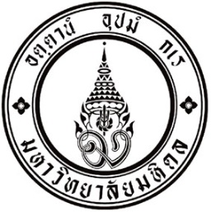
แบบฟอร์ม RMD 12/2562

กองบริหารงานวิจัย มหาวิทยาลัยมหิดล
โทร…………………. โทรสาร ……………………

ที่ ....................................
วันที่ ....................................
เรื่อง แจ้งรหัสทะเบียนโครงการวิจัยประเภท..... (ประเภททุนวิจัย เช่น การศึกษาวิจัยทางคลินิก เงินรายได้มหาวิทยาลัย)……
เรียน คณบดี (ชื่อส่วนงาน)
ตามที่ (ชื่อส่วนงาน เช่น คณะแพทยศาสตร์ศิริราชพยาบาล) ได้ส่งสำเนาสัญญาโครงการวิจัย เรื่อง “(ชื่อโครงการภาษาไทย) : (ชื่อโครงการภาษาอังกฤษ)” ซึ่งมี …………….………(คำนำหน้าชื่อ)(ชื่อ-สกุล หัวหน้าโครงการ).................... เป็นหัวหน้าโครงการ นั้น
ในการนี้ กองบริหารงานวิจัย ขอแจ้งเลขทะเบียนโครงการวิจัยดังกล่าว เป็นเลขรหัสโครงการ ( เช่น C00RA6208009) และขอให้ทางคณะฯ แจ้งไปยังแหล่งทุน เพื่อใช้เป็นรหัสอ้างอิงในการจ่ายเงินมายังมหาวิทยาลัยต่อไป
จึงเรียนมาเพื่อโปรดทราบและแจ้งผู้เกี่ยวข้องต่อไปด้วย จักขอบพระคุณยิ่ง

(ศาสตราจารย์ นายแพทย์วชิร คชการ)
รักษาการแทนรองอธิการบดีฝ่ายวิจัยและวิชาการ
ปฏิบัติหน้าที่แทนอธิการบดีมหาวิทยาลัยมหิดล

